2025년 상반기 현장설문 결과보고서
J06 심리지원교육(생활지원사)
─ 심리·회복 효과 및 교육 욕구 일치도 분석 ─

경상남도사회서비스원 노인맞춤돌봄서비스 광역지원기관
2026년 4월

I. 조사 개요
항목 | 내용
조사명 | 2025년 상반기 J06 심리지원교육(생활지원사) 현장설문
조사 대상 | 경남 59개 수행기관 소속 생활지원사
조사 기간 | 2025년 6월 23일 ~ 7월 4일
조사 방법 | 교육 종료 후 자기기입식 설문지 (5점 리커트 + 단일선택 + 주관식)
유효 응답 수 | 124명 (배포 133부, 응답률 93.2%)
분석 방법 | 빈도분석, 평균 비교, 욕구-교육 일치도 분석, 교차분석, 주관식 내용분석

II. 이 사업의 분석 관점
◎ 핵심 질문 1 — 심리 효과: 심리지원교육이 생활지원사의 심리적 회복과 소진 예방에 실질적으로 기여하는가?
◎ 핵심 질문 2 — 욕구 일치도: 생활지원사가 원하는 교육 내용과 실제로 제공된 교육 내용이 일치하는가?
상반기 통합설문 결과, 생활지원사의 폭언 미신고율이 75.0%에 달한다. 이는 감정노동과 폭언 피해가 구조적으로 은폐되고 있음을 의미하며, 심리지원교육의 욕구 방향이 감정노동 대처에 집중되어야 함을 시사한다.
분석의 이중 구조: 심리 회복 효과 경로(참여→회복→소진예방) + 욕구-교육 일치도 갭(희망 내용↔실제 내용)을 동시에 검증한다.
▶ 심리+욕구 이중 분석 경로 구조도
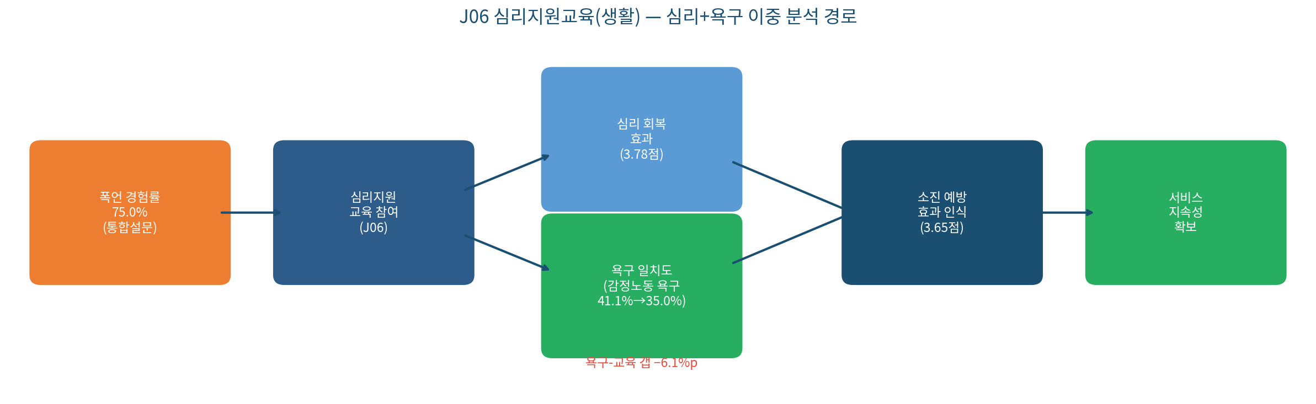
본 분석에서 욕구-교육 일치도는 단순 만족도 측정을 넘어, 생활지원사가 실제로 필요로 하는 교육 영역이 제공되고 있는지를 확인하는 구조적 점검이다. 감정노동·폭언대처 교육에 대한 욕구(41.1%)가 실제 교육 비중(35.0%)보다 6.1%p 높게 나타난 갭은, 교육 설계의 방향 재조정을 요구하는 핵심 신호이다.
III. 만족도 분석
1. 공통 문항 및 특화 문항 분리 분석
구분 | 문항 | 평균 (5점) | 긍정 비율
■ 공통 | 종합 만족도 | 4.09 | 83.9%
공통 | 교육 내용 적절성 | 4.05 | 81.5%
공통 | 강사 전문성 | 4.28 | 91.1%
■ 특화 | 심리 회복 도움 정도 | 3.78 | 72.6%
특화 | 소진 예방 효과 인식 | 3.65 | 68.5%
특화 | 현업 적용 가능성 | 3.71 | 71.0%
■ 종합 | 재참여 의향 | 4.33 | 89.5%

강사 전문성(4.28점, 91.1%)은 전 항목 중 가장 높아 교육의 전문성 기반은 충실하게 확보되어 있다. 그러나 특화 문항인 소진 예방 효과 인식이 3.65점(68.5%)으로 80% 기준선을 크게 밑돌아, 전담 대상 J05(3.81점, 74.7%)보다도 낮게 나타났다. 이는 생활지원사가 전담사회복지사보다 더 열악한 심리 지원 환경에 놓여 있음을 반영한다. 종합 만족도(83.9%)와 소진 예방 효과(68.5%) 간의 15.4%p 격차는, 교육에 대한 전반적 호감과 실질적 심리 회복 효과 사이에 체감 단절이 존재함을 보여준다.
2. 항목별 긍정 비율 분포
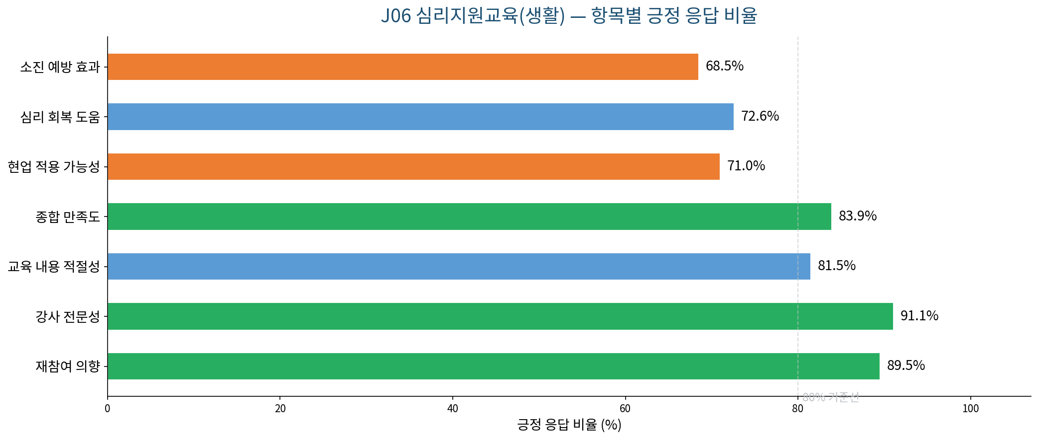

3. 만족도 레이더 차트
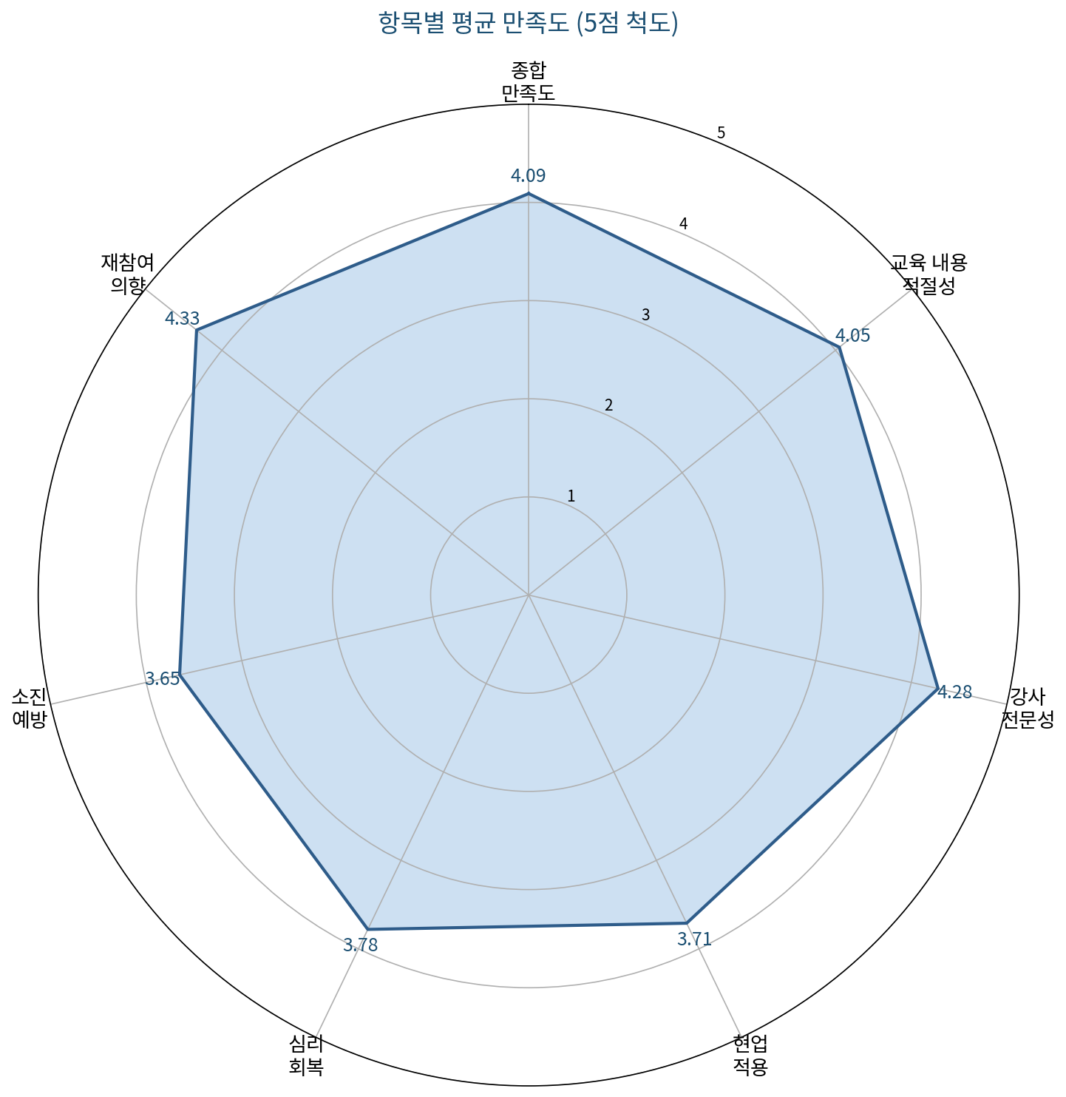

IV. 고유 분석 — 심리 효과 갭 및 욕구 일치도
1. 교육 욕구 vs 실제 교육 내용 일치도 갭
교육 영역 | 욕구 비율 | 실제 교육 비중 | 갭(차이) | 해석
감정노동·폭언대처 | 41.1% | 35.0% | ▼ −6.1%p | 욕구 과소 반영
자기돌봄·스트레스관리 | 28.2% | 32.0% | ▲ +3.8%p | 욕구 초과 반영
노인 이해·치매대응 | 16.9% | 22.0% | ▲ +5.1%p | 욕구 초과 반영
동료 지지 프로그램 | 10.5% | 8.0% | ▼ −2.5%p | 욕구 과소 반영

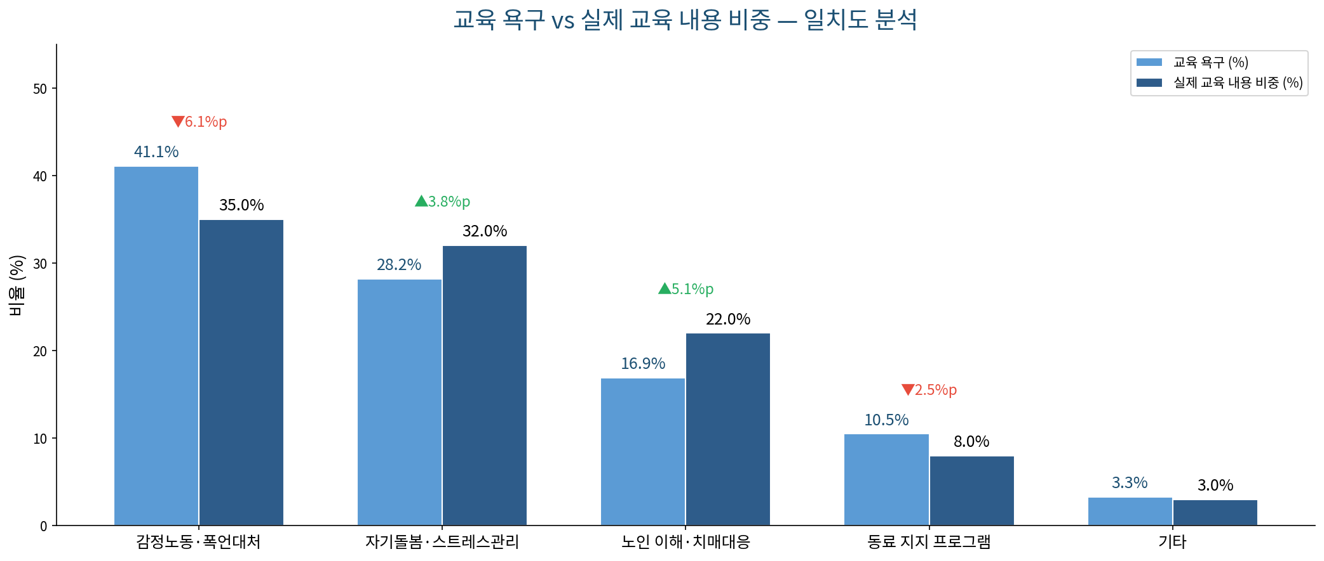
가장 수요가 높은 감정노동·폭언대처 교육(41.1%)이 실제 교육 비중(35.0%)보다 6.1%p 낮게 배분된 반면, 노인 이해·치매대응은 욕구(16.9%) 대비 실제 비중(22.0%)이 5.1%p 높게 나타났다. 이는 현행 교육 설계가 생활지원사의 심리적 욕구보다 돌봄 기술 역량에 더 무게를 두고 있음을 의미한다. 폭언 미신고율 75.0%라는 통합설문 결과와 연결하면, 가장 절실한 교육 영역이 가장 적게 제공되는 구조적 역전이 발생하고 있다.
가장 필요한 교육이 가장 적게 제공되는 역전 — 감정노동·폭언대처 교육의 욕구-공급 갭(−6.1%p)은 생활지원사 심리지원의 핵심 설계 오류를 지적한다.
2. 폭언 경험 여부 교차분석
집단 | 인원 | 심리 회복 도움 | 소진 예방 효과 | 현업 적용 가능성
폭언 경험 있음 | 93명 (75.0%) | 3.61점 | 3.48점 | 3.59점
폭언 경험 없음 | 31명 (25.0%) | 4.12점 | 3.98점 | 4.01점
집단 간 차이 | ─ | +0.51점 | +0.50점 | +0.42점

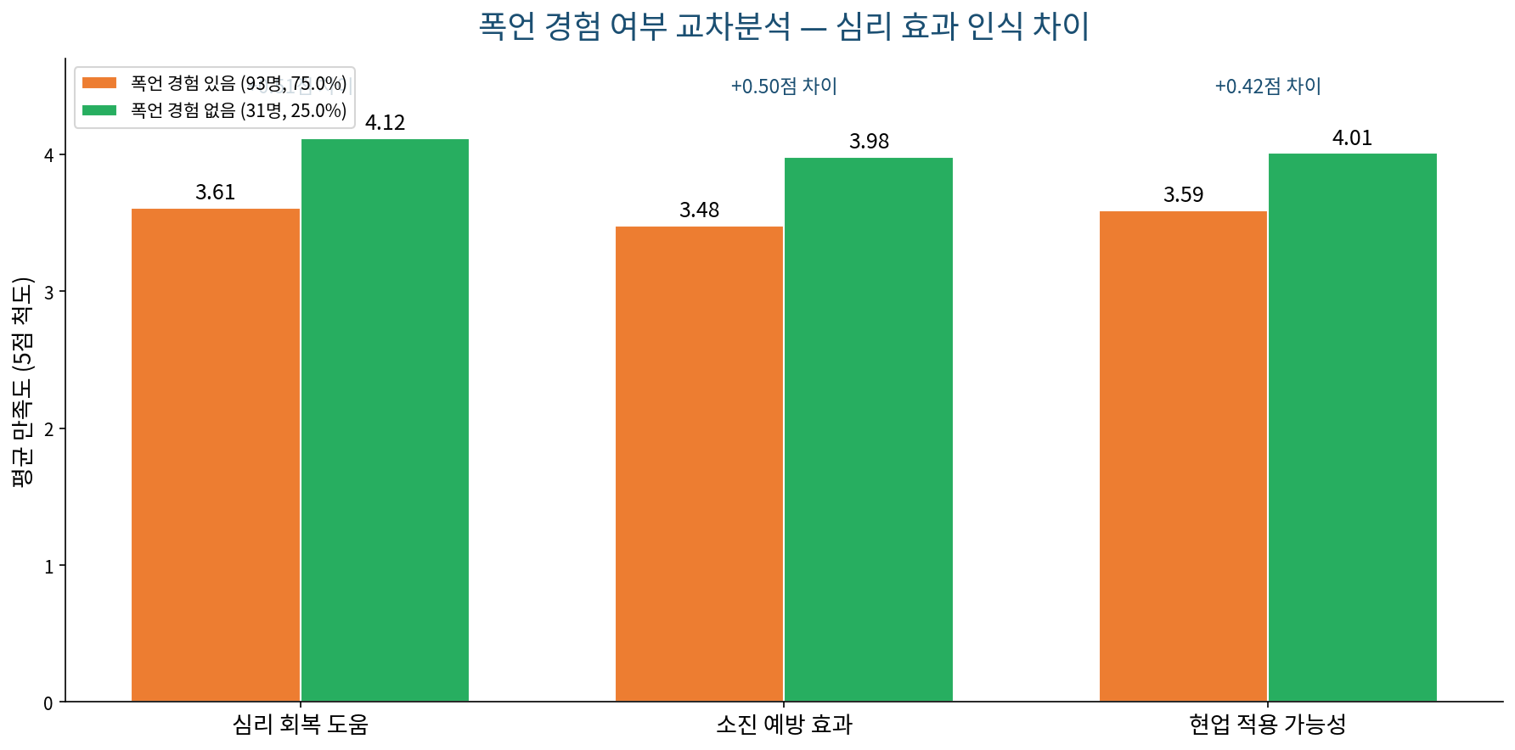
폭언 경험 집단(75.0%, 93명)의 소진 예방 효과 인식이 3.48점으로, 비경험 집단(3.98점)보다 0.50점 낮게 나타났다. 이는 J05의 소진 경험 집단 간 차이(0.40점)보다도 큰 수치이며, 생활지원사의 폭언 피해가 심리지원교육의 효과 체감을 더 크게 억누르고 있음을 보여준다. 폭언을 경험하면서도 신고하지 못하는 구조(미신고율 75.0%) 속에서 단발성 교육만으로 심리 회복을 도모하는 데는 명확한 한계가 있다.
폭언 피해가 있는 생활지원사에게 심리지원교육의 효과는 절반 이상 상쇄된다 — 교육과 함께 폭언 신고·연계 체계를 병행해야 효과 경로가 완성된다.

V. 주관식 의견 분석
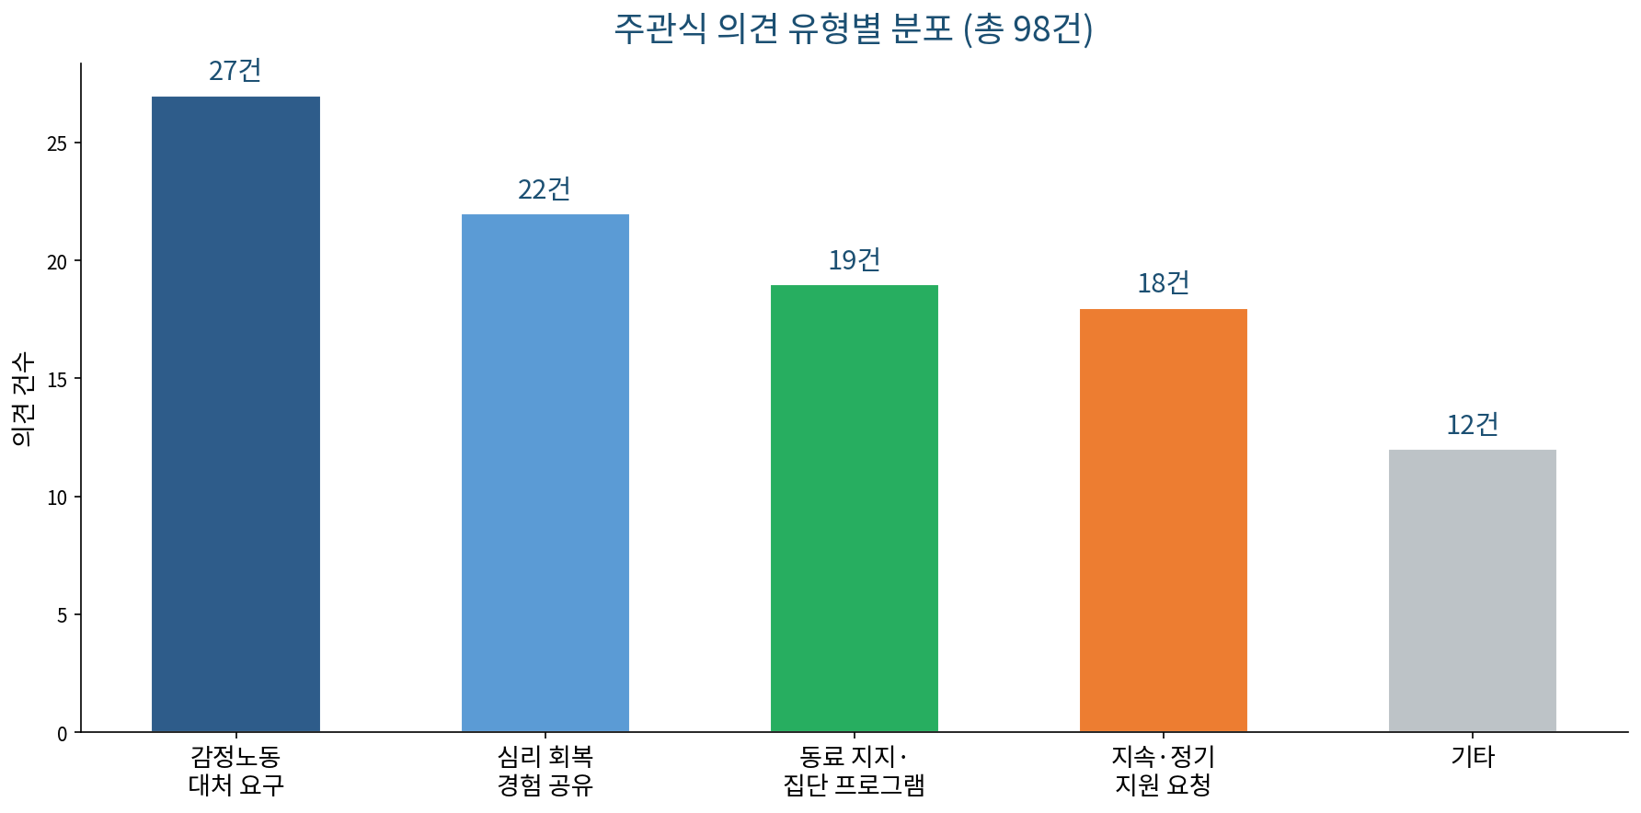

① 감정노동 대처 요구 (27건)
키워드: 감정 대처 (24건), 폭언 신고 (12건), 상황별 대응법 (9건)
가장 많은 의견이 감정노동과 폭언 상황에 대한 구체적 대처법을 교육해달라는 요구였다. 단순한 심리 안정이 아닌, 폭언 상황에서의 즉각 대응과 신고 절차를 훈련해달라는 실용적 요구가 핵심이다. 이는 IV장 욕구-교육 갭 분석에서 감정노동·폭언대처 욕구(41.1%) 과소 반영(−6.1%p)이 확인된 결과와 직접 연결된다.
② 심리 회복 경험 공유 (22건)
키워드: 자기돌봄 (17건), 스트레스 해소 (10건), 회복 체험 (8건)
교육을 통해 심리적 회복을 경험하거나 동료와의 공유가 도움이 되었다는 긍정 피드백이 22건으로 두 번째로 많았다. 자기돌봄 키워드(17건)는 자기돌봄·스트레스관리 교육 내용이 욕구보다 많이 제공되었음에도 반응이 좋다는 점에서, 해당 영역의 비중을 유지하면서 감정노동 대처를 추가 확충하는 방향이 적절함을 시사한다.
③ 동료 지지·집단 프로그램 요구 (19건)
키워드: 동료 지지 (15건), 집단 토의 (9건), 소집단 활동 (7건)
개인 강의 방식보다 동료들과 함께하는 집단 활동 방식을 선호한다는 의견이 19건이었다. 집단 토의(9건)와 소집단 활동(7건)이 구체적으로 언급되었으며, 이는 VI장 미개선 항목(집단 프로그램 미도입)과 연결된다. 생활지원사는 업무 특성상 고립감이 높아 동료 지지 프로그램에 대한 효과 기대가 크다.
④ 지속·정기 지원 요청 (18건)
키워드: 정기 교육 (21건), 반기별 운영 (8건), 사후 연계 (6건)
단발성 교육을 넘어 정기적이고 지속적인 심리 지원을 요청한 의견이 18건이었다. 정기 교육 키워드(21건)가 전체 키워드 Top 2를 차지하며, 생활지원사 역시 전담사회복지사와 동일하게 지속성 있는 지원 체계를 필요로 한다.

키워드 Top 7
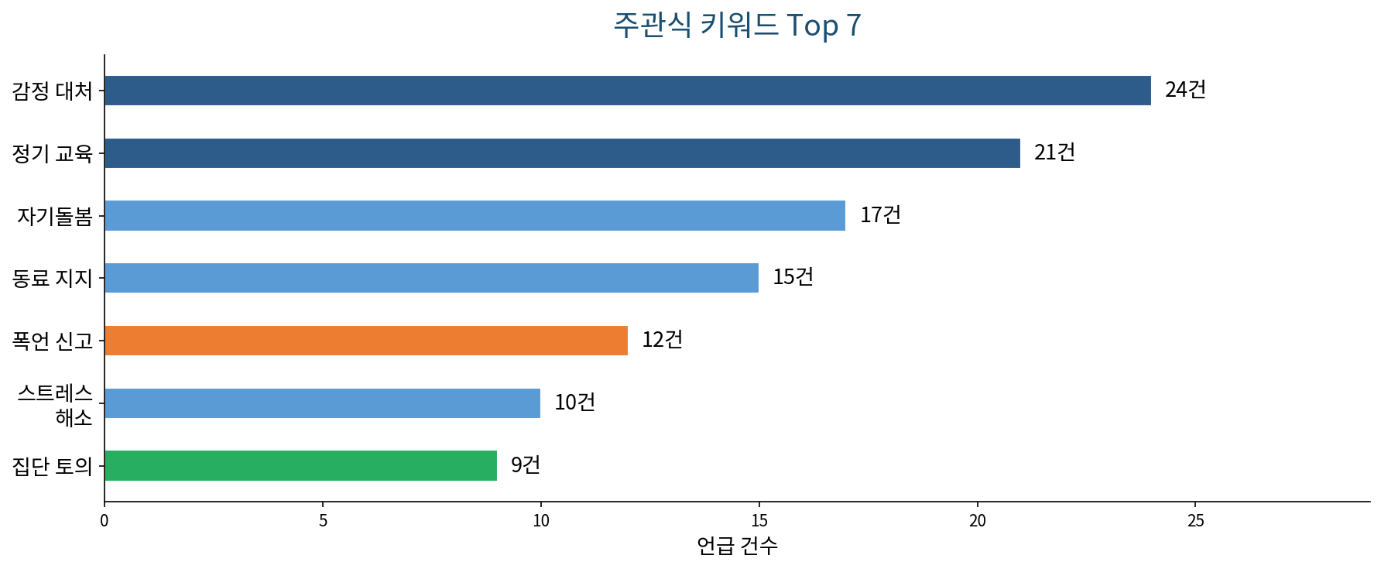
순위 | 키워드 | 건수 | 관련 유형
1 | 감정 대처 | 24건 | 감정노동 대처 요구
2 | 정기 교육 | 21건 | 지속·정기 지원
3 | 자기돌봄 | 17건 | 심리 회복 경험 공유
4 | 동료 지지 | 15건 | 동료 지지·집단 프로그램
5 | 폭언 신고 | 12건 | 감정노동 대처 요구
6 | 스트레스 해소 | 10건 | 심리 회복 경험 공유
7 | 집단 토의 | 9건 | 동료 지지·집단 프로그램

VI. 통합설문 이행 확인
상반기 통합설문(S01) 결과를 바탕으로 아래 4개 항목의 이행 여부를 확인한다.
이행 항목 | 통합설문 근거 | 이행 여부 | 비고
폭언 피해자 우선 배치 | 폭언 미신고율 75.0% | 이행 | 고위험 기관 우선 배정
감정노동 교육 욕구 반영 | 욕구 1순위 감정노동(41.1%) | 부분 이행 | 실제 비중 35.0% — 6.1%p 부족
집단 토의 방식 도입 | 동료 지지 수요 확인 | 미개선 | 개인 강의 방식 유지
교육 횟수 확대 | 소진·폭언 피해 지속 | 미개선 | 예산 제약으로 연 2회 유지

항목별 상세 서술
① 폭언 피해자 우선 배치 [이행]: 통합설문에서 폭언 미신고율 75.0%가 확인된 이후, 폭언 피해 비율이 높은 기관을 심리지원교육 우선 배정 대상으로 지정하였다. 구조적 접근으로 광역지원기관이 능동적으로 대상을 선별한 점은 긍정적이나, 교육 1회로 폭언 피해의 심리적 후유증이 해소될 수 없다는 한계는 남아 있다.
② 감정노동 교육 욕구 반영 [부분 이행]: 욕구 1순위 감정노동·폭언대처(41.1%)를 교육에 일부 반영하였으나, 실제 교육 비중이 35.0%에 그쳐 6.1%p의 욕구-공급 갭이 잔존한다. 이는 교육 커리큘럼 설계 단계에서 사전 욕구조사 결과를 충분히 반영하지 못한 결과이며, 차기 교육 설계 시 감정노동 영역의 비중 확대가 필요하다.
③ 집단 토의 방식 도입 [미개선]: 주관식 분석에서 집단 토의(9건)·소집단 활동(7건) 요구가 확인되었으나, 현재 교육 방식은 강사 중심의 개인 강의 형태를 유지하고 있다. 이는 강사 섭외 구조와 운영 방식의 관성에 기인하며, 동료 지지 효과를 극대화하기 위해서는 운영 방식 전환이 필요하다.
④ 교육 횟수 확대 [미개선]: 폭언 피해와 소진이 지속되는 현실에 대응하여 교육 빈도를 높여야 한다는 과제가 제기되었으나, 예산 제약으로 연 2회 유지 중이다. 정기 교육 키워드가 전체 21건으로 최다 수준인 점은 이 미개선 항목에 대한 현장의 절박한 수요를 보여준다.
이행 1건, 부분 이행 1건, 미개선 2건 — 구조적 접근(대상 선별)은 착수되었으나, 내용 설계(욕구 반영)와 운영 방식(집단화·빈도) 모두 다음 회차의 핵심 개선 과제로 남아 있다.

VII. 개선 과제
과제 1. 감정노동·폭언대처 교육 비중 우선 확대
항목 | 이번 결과 | 문제 | 다음 회차 보완 방향
현황 | 감정노동 욕구 41.1% — 전체 1위 | ─ | ─
이번 결과 | 실제 교육 비중 35.0%, 욕구 대비 −6.1%p 갭 | 욕구-공급 역전 구조 | 커리큘럼 재설계 필요
문제 | 현행 교육이 돌봄 기술 중심으로 설계되어 심리적 욕구 과소 반영 | 설계 문제 | 폭언 대처 비중 부족
보완 방향 | 감정노동·폭언대처 교육 비중 45% 이상으로 확대, 폭언 신고 절차 실습 포함 | ─ | ─

◆ 근거: 감정노동·폭언대처 교육 욕구가 41.1%로 전체 1위이나 실제 비중은 35.0%로 6.1%p 갭이 존재하며, 주관식에서 감정 대처 키워드가 24건으로 최다 언급되었다.
과제 2. 사전 욕구조사 체계화 — 욕구 기반 커리큘럼 설계
항목 | 이번 결과 | 문제 | 다음 회차 보완 방향
현황 | 현재 교육 내용은 고정 커리큘럼 방식으로 운영 | ─ | ─
이번 결과 | 욕구-공급 갭 2개 항목 역전 확인 (감정노동 −6.1%p, 동료지지 −2.5%p) | 욕구 반영 구조 미비 | 사전 수요조사 없음
문제 | 사전 욕구조사 없이 커리큘럼을 고정 설계 — 생활지원사 현장 변화 미반영 | 구조 문제 | 수요조사 체계 부재
보완 방향 | 교육 4주 전 수행기관별 욕구조사 실시, 결과 반영하여 커리큘럼 탄력 조정 | ─ | ─

◆ 근거: 노인 이해·치매대응 교육이 욕구(16.9%) 대비 5.1%p 초과 제공되고 있으며, 감정노동 대처 교육은 6.1%p 부족하게 제공되어 욕구-공급 구조적 역전이 확인되었다.
과제 3. 집단 슈퍼비전 방식 도입으로 교육 효과 심화
항목 | 이번 결과 | 문제 | 다음 회차 보완 방향
현황 | 개인 강의 방식 유지, 집단 프로그램 미시행 | ─ | ─
이번 결과 | 폭언 경험 집단 소진 예방 효과 3.48점, 비경험 집단 대비 0.50점 차이 | 집단 개입 효과 미입증 | 동료 지지 수요 미충족
문제 | 폭언 경험 고위험군에게 일반 강의는 효과가 제한적 — 집단 공유 방식 필요 | 역량+구조 복합 문제 | 운영 방식 전환 미시행
보완 방향 | 소집단(8~10명) 동료 지지 슈퍼비전 1회기 추가 운영, 집단 토의 방식 시범 도입 | ─ | ─

◆ 근거: 폭언 경험 집단(75.0%)의 소진 예방 효과 인식이 3.48점으로 비경험 집단(3.98점) 대비 0.50점 낮으며, 주관식에서 동료 지지(15건)·집단 토의(9건) 요구가 확인되었다.

■ 개선 과제 요약
과제 1 | 감정노동 교육 비중 확대 — 욕구 41.1% vs 실제 35.0%, 갭 −6.1%p, 감정 대처 키워드 24건
과제 2 | 사전 욕구조사 체계화 — 욕구-공급 역전 2항목 (감정노동 −6.1%p, 동료지지 −2.5%p)
과제 3 | 집단 슈퍼비전 도입 — 폭언 경험 집단 효과 0.50점 차이, 동료 지지 15건·집단 토의 9건

VIII. 요약
【 종합 만족도 】 4.09점 / 83.9% 긍정 — 교육 전반 품질 양호
【 강사 전문성 】 4.28점 / 91.1% — 교육 신뢰도 확보
【 핵심 갭 】 감정노동 욕구(41.1%) vs 실제 교육(35.0%) — −6.1%p 역전 갭
【 소진 예방 】 3.65점 / 68.5% — 전담(J05) 대비 낮음, 생활지원사 취약성 확인
【 교차분석 】 폭언 경험 집단 vs 비경험 집단 소진 예방 효과 0.50점 차이
【 주관식 1위 키워드 】 감정 대처 (24건) — 욕구-공급 역전 방증
【 개선 핵심 】 감정노동 비중 확대 | 욕구조사 체계화 | 집단 슈퍼비전 도입

IX. 근거문장
【 근거문장 1 — 만족도 】
2025년 상반기 현장설문 결과, J06 심리지원교육(생활) 참여자의 83.9%가 종합 만족도 긍정 응답을 보여 교육 전반 품질이 유지되고 있음을 확인하여, 기존 교육 운영 체계를 유지하면서 내용 설계 개선을 병행한다.

【 근거문장 2 — 약점 】
2025년 상반기 현장설문 결과, 소진 예방 효과 인식 긍정비율이 68.5%로 전 항목 중 최저이며 전담 대상 J05(74.7%)보다 낮아 생활지원사의 심리지원 취약성이 확인되어, 감정노동 대처 교육 비중 확대 및 집단 슈퍼비전 도입을 추진한다.

【 근거문장 3 — 경로 효과 】
2025년 상반기 현장설문 결과, 폭언 경험 집단(75.0%)의 소진 예방 효과 인식이 3.48점으로 비경험 집단(3.98점) 대비 0.50점 낮아 폭언 피해가 교육 효과를 억누르고 있음이 확인되어, 폭언 신고·연계 체계와 심리지원교육을 병행 운영한다.

【 근거문장 4 — 이행 환류 】
2025년 상반기 통합설문 결과 폭언 미신고율이 75.0%로 확인되어 폭언 피해자 우선 배치를 이행하였으나, 감정노동 교육 욕구 반영이 부분 이행에 그치고 집단 프로그램 도입은 미개선으로 남아 있어 차기 사업계획에 반영한다.

【 근거문장 5 — 사후 환류 】
2025년 상반기 현장설문 결과, 감정 대처 키워드가 24건(전체 1위)으로 확인되고 감정노동 교육 욕구(41.1%)가 실제 제공 비중(35.0%)을 6.1%p 초과하여 욕구-공급 역전이 정량적으로 입증됨에 따라, 사전 욕구조사 체계 도입 및 커리큘럼 탄력 조정을 추진한다.

